**OS ISRAELITAS E SEUS ACAMPAMENTOS  
  
NÚMEROS CAPs. 2 E 3**

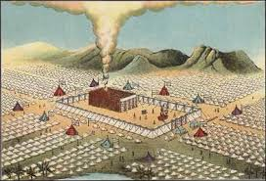



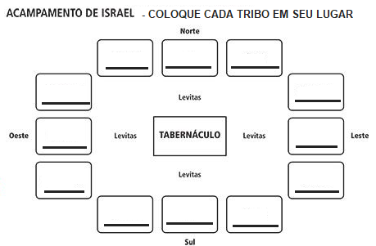



16

O TABERNÁCULO – CONSTRUÇÃO

Êxodo 25-31 e 35-40.

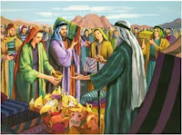 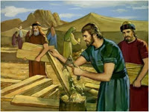

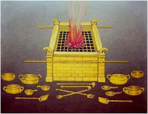 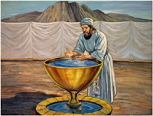

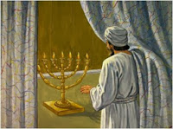 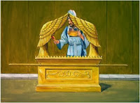

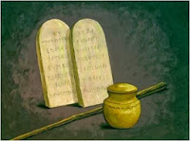 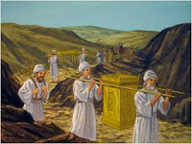

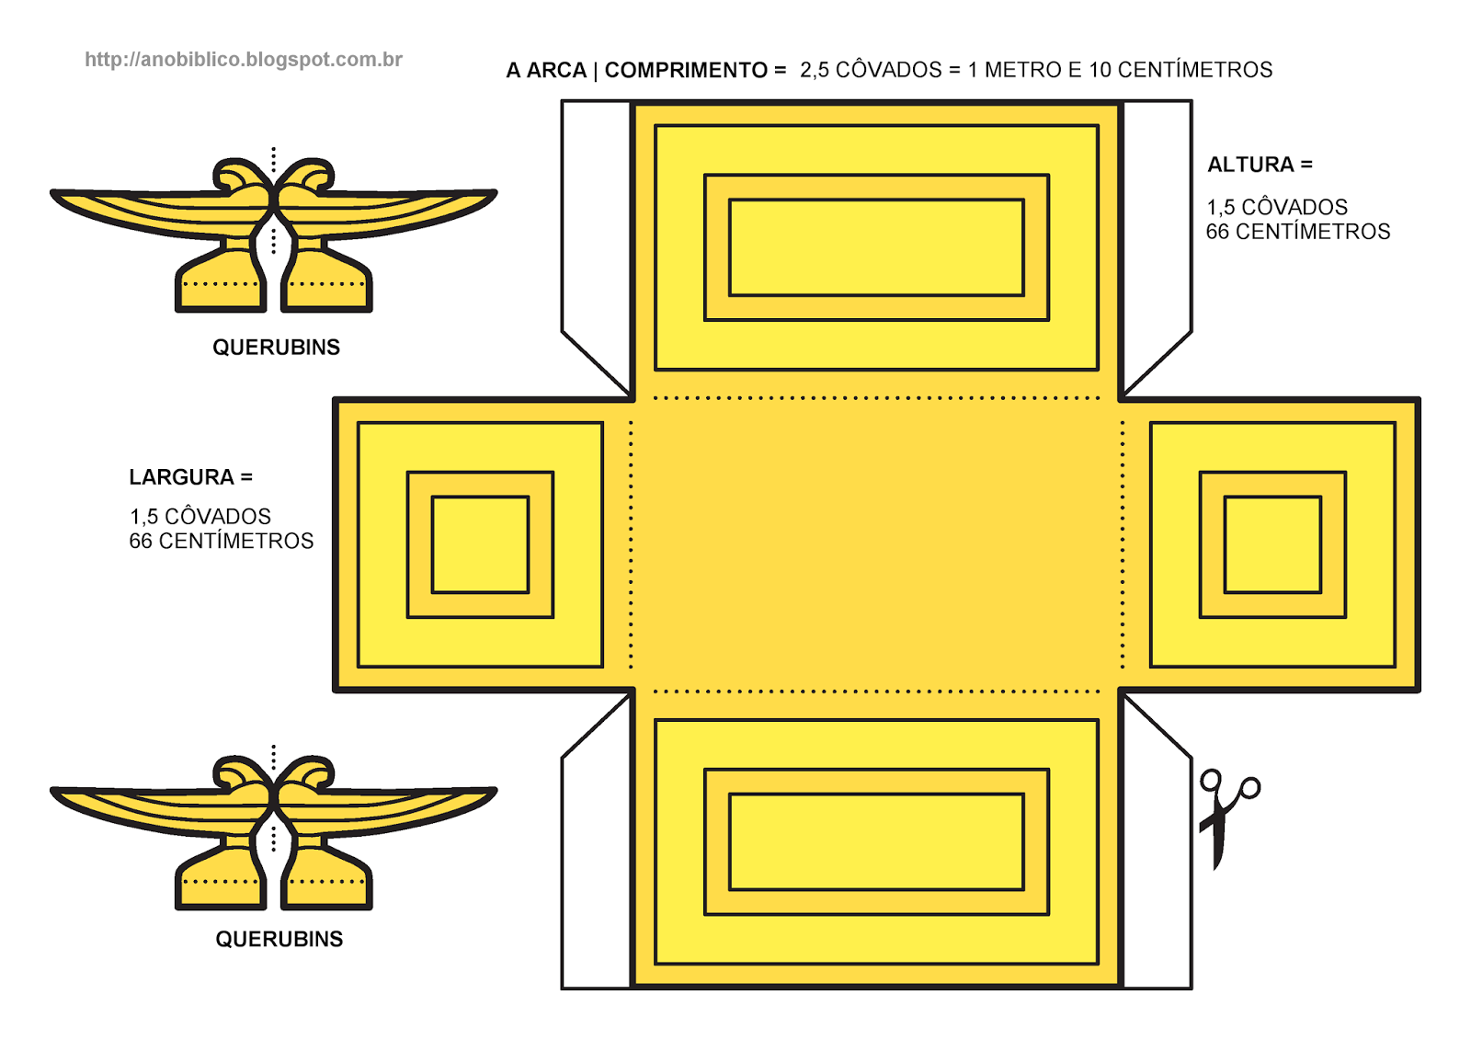

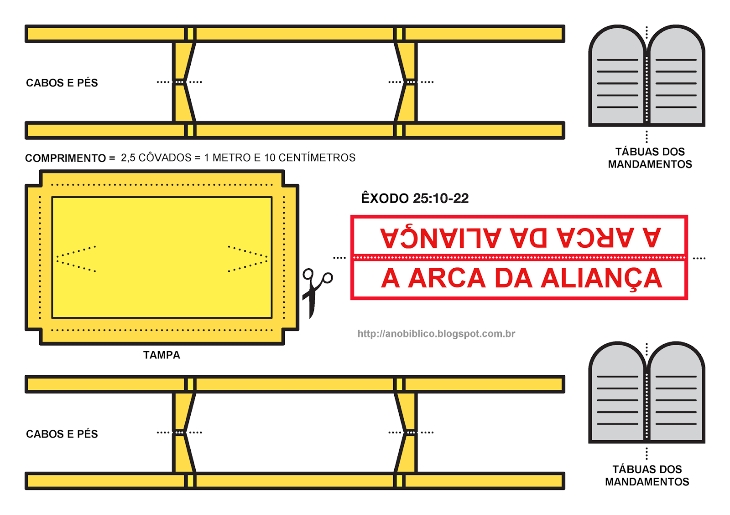

**15**

**2**

**A ordem das tribos no acampamento**

 O Senhor Deus disse a Moisés e a Arão o seguinte: Quando os israelitas armarem o acampamento, cada um ficará perto da bandeira do seu grupo e do estandarte do seu grupo de famílias. Eles acamparão em volta da Tenda Sagrada e de frente para ela.

Do lado leste acamparão os exércitos da tribo de Judá. O exército de Judá tem 74.600 homens,Ao lado deles acampará o exército da tribo de Issacar. Esse exército tem 54.400 homens. Acampará com eles também o exército da tribo de Zebulom. Esse exército tem 57.400 homens. O grupo de Judá, marchará primeiro.

Do lado sul acamparão os exércitos de Rúben tem 47.500 homens. Ao lado deles acampará o exército da tribo de Simeão. Esse exército tem 59.300 homens. Acampará com eles também o exército da tribo de Gade. Esse exército tem 45.650. O grupo de Rúben, , marchará em segundo lugar.

Entre os primeiros dois grupos e os dois últimos, marcharão os levitas, levando a Tenda. O exército de Efraim tem 40.500 homens. Ao lado deles acampará o exército da tribo de Manassés. Esse exército tem 32.200. Acampará com eles também o exército da tribo de Benjamim. Esse exército tem 35.400 homens. O grupo de Efraim, marchará em terceiro lugar.

Do lado norte acamparão o exército de Dã tem 72.700 homens. Ao lado deles acampará o exército da tribo de Aser. Esse exército tem 41.500 homens. Acampará com eles também o exército da tribo de Naftali. Esse exército tem 53.400 homens. O grupo de Dã, marchará por último.

O número total dos homens de Israel registrados nos exércitos, foi de 603.550 hpmens

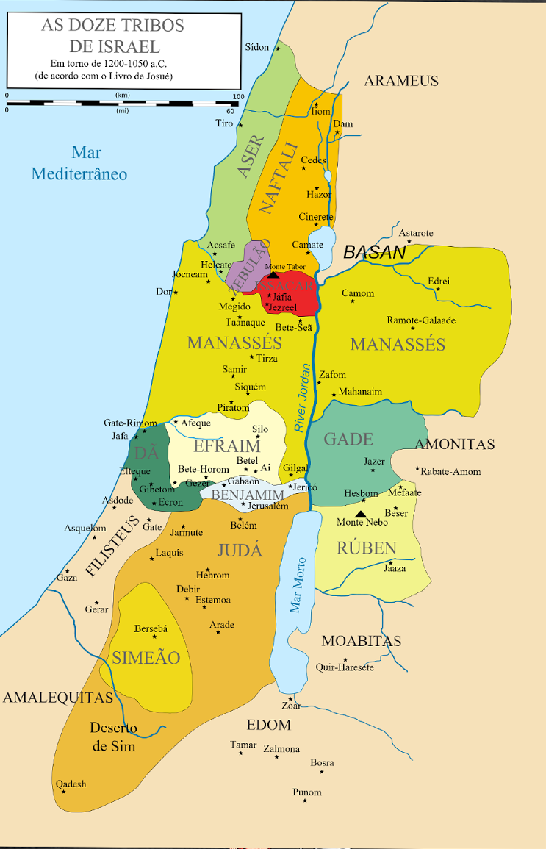

**1414**

**3**

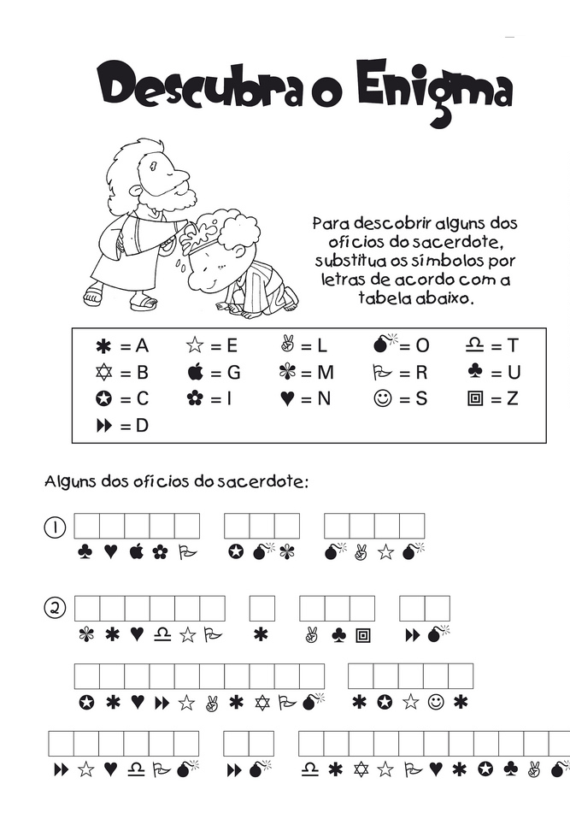

ACAMPAMENNTOS DOS ISRAELITAS

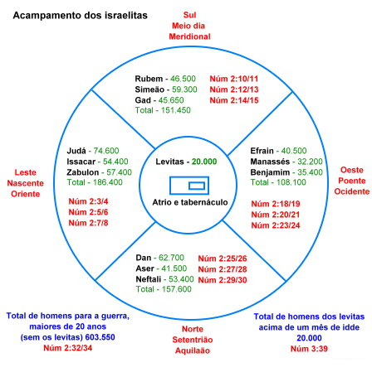



13

4

**JOGO DOS 7 ERROS**

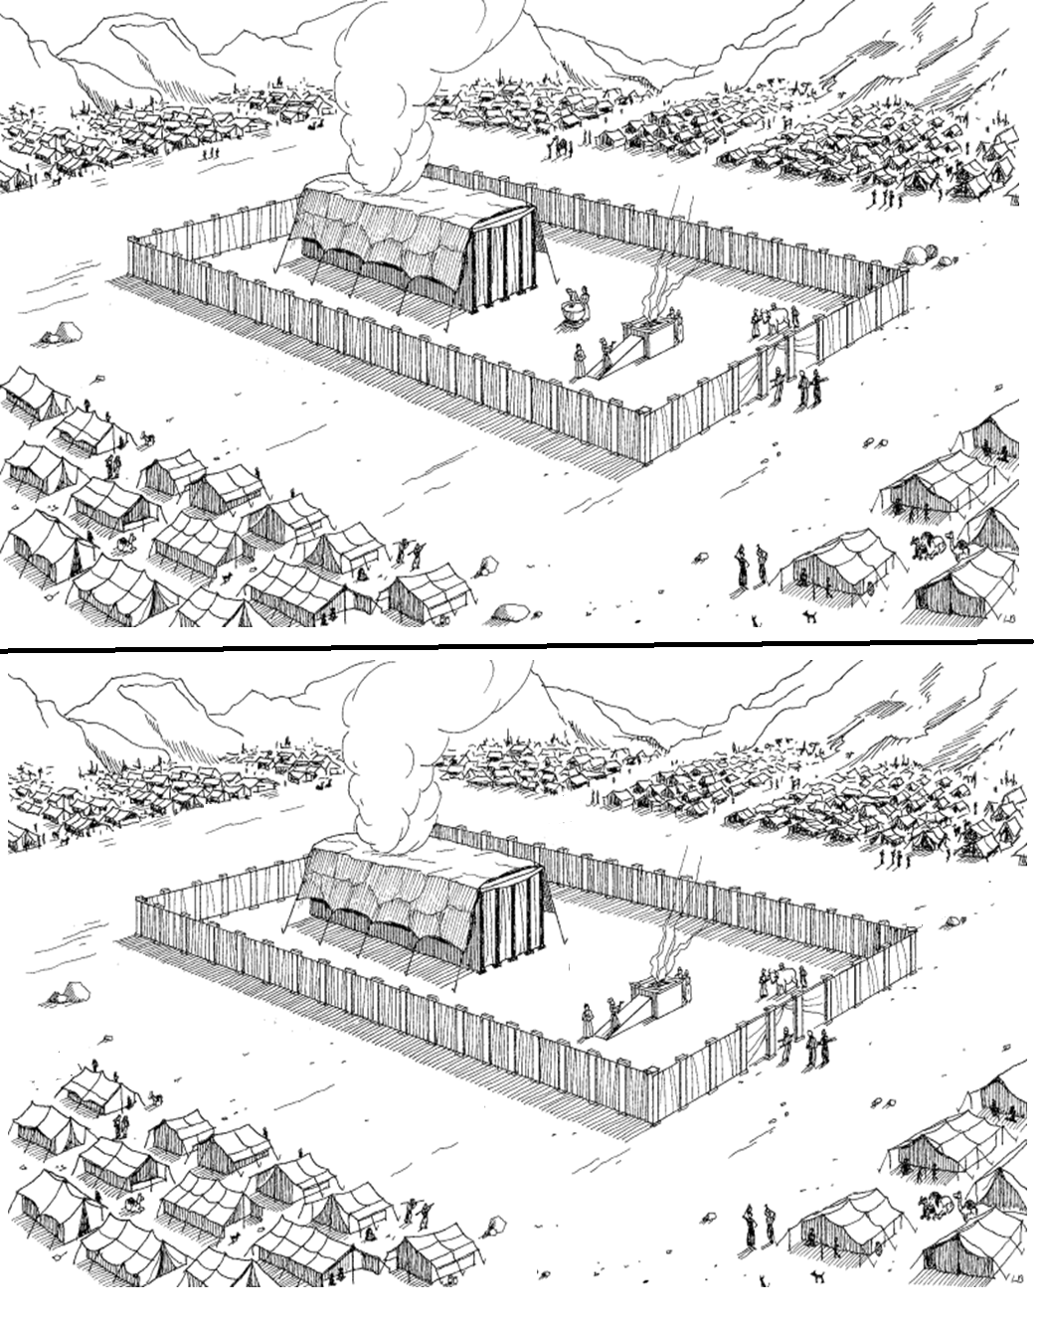

**VISUALIZAR O ACAMPAMENTO DE ISRAEL**

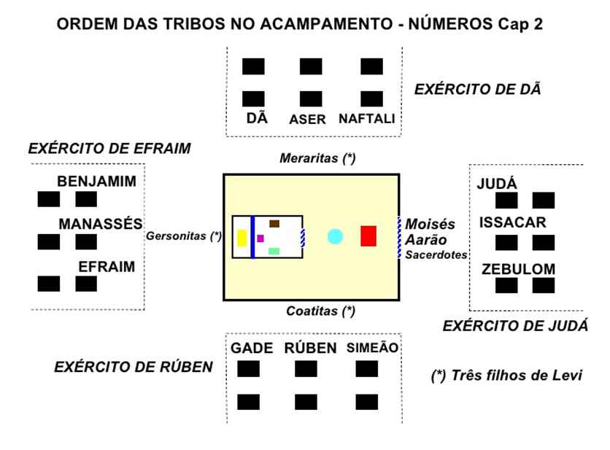

5

12

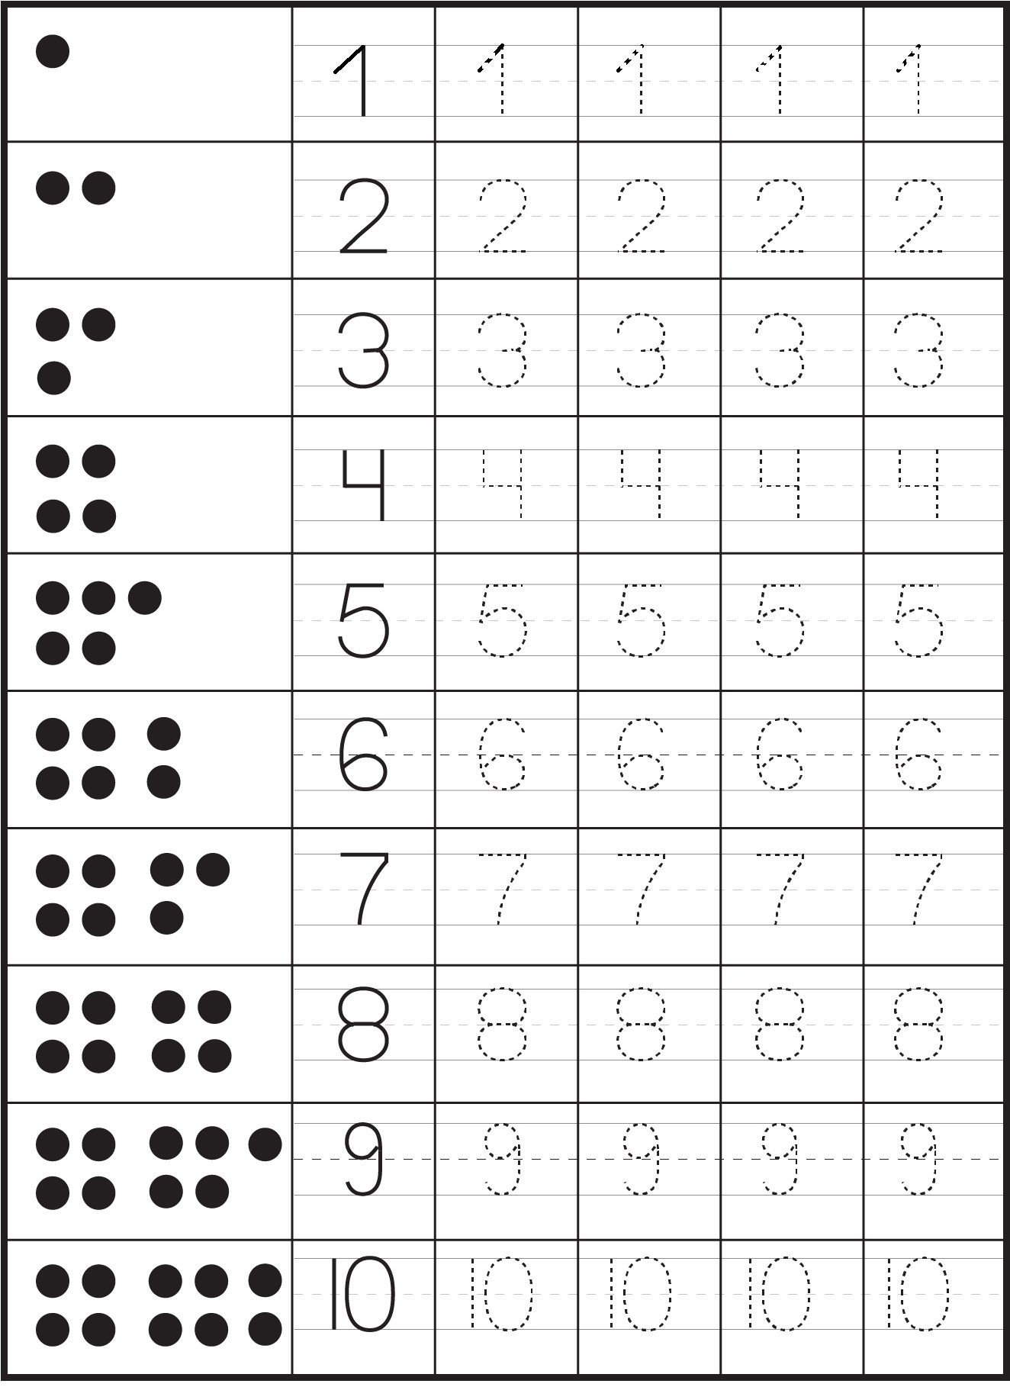

**CUBRA OS NÚMEROS DE 1 A 10**

**CUBRA A LETRA K:**

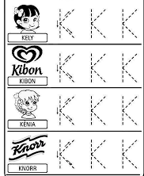

**11**

**6**

**LABIIRINTO – LEVE MOISES AO ACAMPAMENTO**

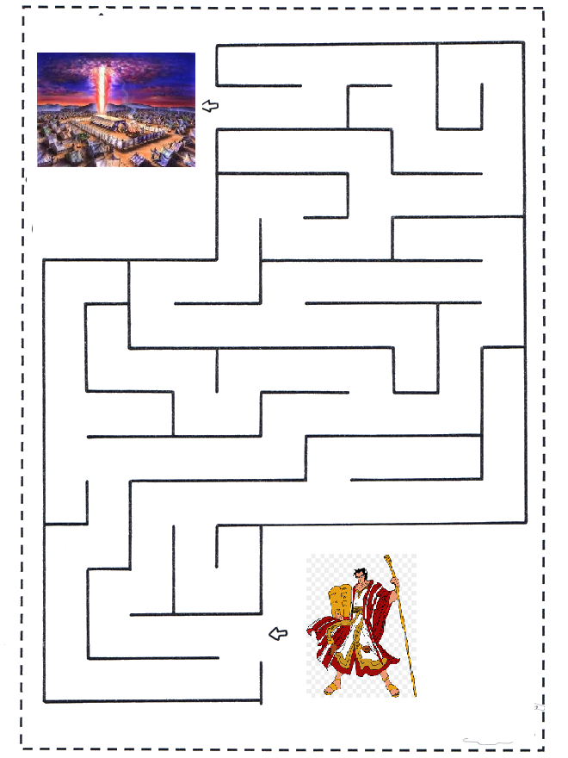

**VAMOS COLORIR**

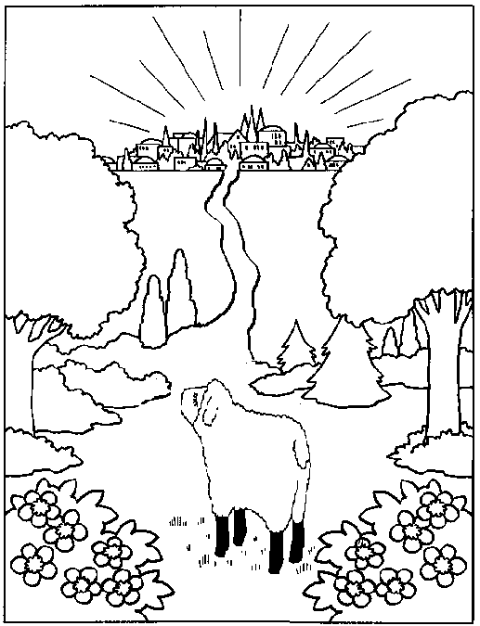

**10**

**7**

**VAMOS COLORIR**

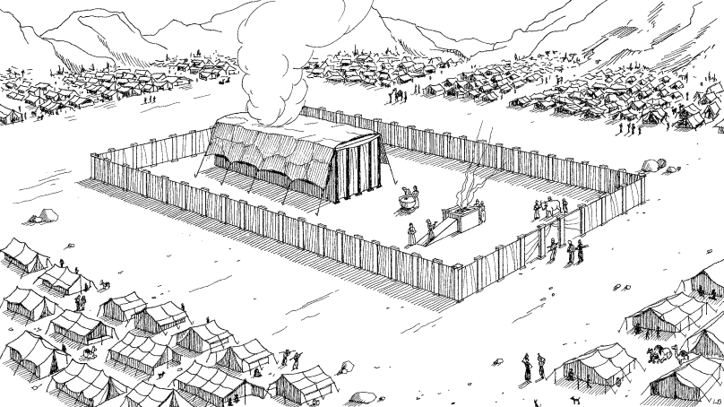

9

8